附件1
淮阴师范学院2024-2025年校园有害生物防治服务项目采购内容及要求
一、工程名称：淮阴师范学院2024-2025年校园有害生物防治服务项目
二、工程地点：淮安市淮阴师范学院长江路校区、交通路校区
三、工程内容：
1.部分楼宇建筑物鼠害防治
①鼠害防治区域：淮安市淮阴师范学院长江路校区图书馆（共九层）及学生公寓15#楼（共六层）、交通路校区学生公寓1#-9#楼（共六层）。根据楼宇特性及使用功能性，编制鼠害防治方案以及全年防治计划（一年至少四次防治），根据实际情况，通过鼠药、粘鼠板、鼠夹、捕鼠笼等灭鼠捕鼠方式达到基本肃清并维持三个月。对一些不宜投放毒饵的场所(如学生宿舍内部等)用粘鼠胶板、鼠笼、鼠夹等进行物理专项捕杀。楼宇布局及规模请通过勘察现场实地查看。
②完成应急性或市爱卫会交办的鼠害防治事件处理和其他工作。
③每年分四次为学校物业服务部门提供100Kg“大隆”或“0.01%溴敌隆”灭鼠药剂、适量解毒剂（维生素K1）以及黏鼠板500个，由物业服务部门用于校园其他区域日常管理防治，严禁提供国家禁止使用的灭鼠药品。
④日常防治采用隐蔽部位（吊顶、强弱电间、室外毒饵站、室内管道井等老鼠经常出没区域）施药、布药，如出现鼠迹较多期间，采取相关器械捕捉措施，消除隐患。
⑤固定鼠药投放点位，每次换药均应回收旧药后换新药，严禁过期、变质药物滞留楼宇。
⑥药品投放人员应穿着工作服，佩戴好防护用具，规范操作。严禁私自将所带药品私分给校园里其他相关人员。
- 毒饵站布置建设
①长江路校区现有学生宿舍27个，交通路校区学生宿舍9个，一个垃圾中转站，以及交通路校区7个教学办公楼，在原有毒饵站基础上需增设191个室外陶瓷毒饵站（见下图），并贴标识（见下图），增设安装楼宇清单成交后提供。
②毒饵站安装要求：毒饵站应沿墙根安装，安装面与地面、墙面用水泥砂浆固定，不留缝隙，两端保持通畅，不能遮挡，标识美观大方。安装处地面应水平、干燥，不易进水且便于投放鼠药。安装选点应尽量选择相对偏僻隐蔽处，鼠类容易活动、取食的地方。
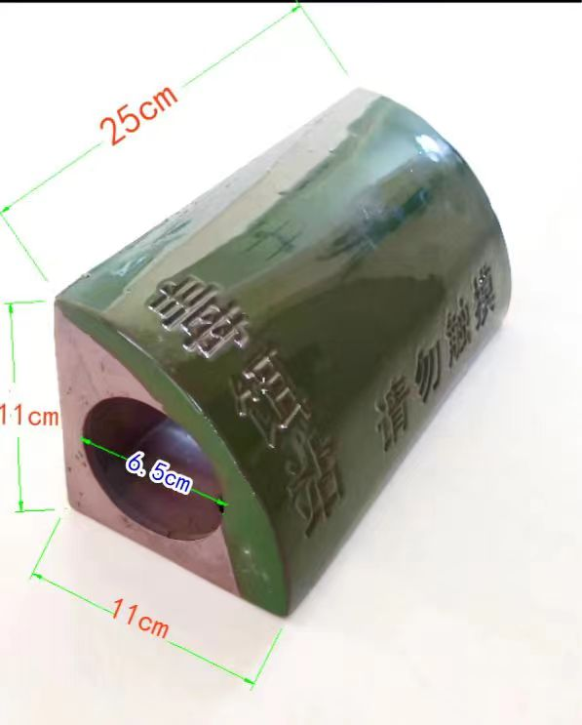
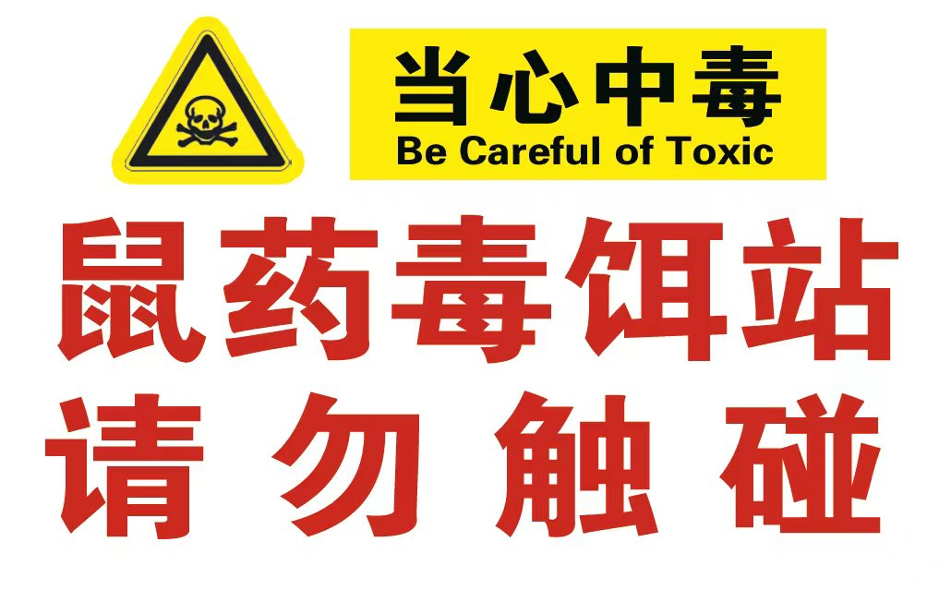
- 校园白蚁防治
①淮阴师范学院共有两个校区，即长江路校区、交通路校区，交通路校区美南楼附近曾发现过白蚁踪迹，经两年防治处理，已得到基本控制，目前长江路校区苗木、楼宇建筑暂未发现有白蚁存在。为保障校园建筑、树木等其他设施避免白蚁侵扰，做好长效的预防机制，现需委托专业防治服务单位做好长期防治工作。
②防治范围：淮阴师范学院（长江路校区、交通路校区）范围内教学楼、办公楼、图书馆、师生宿舍等楼宇及楼宇，校园树木等区域白蚁防治、灭杀。
③综合防治要求（全年）：
（1）每月1次对校园范围内的场所（包括教学楼、办公楼、图书馆、师生宿舍等室外树木）进行全面巡查，留有影像资料。以达到防止白蚁危害各类建筑物及苗木为根本目标，确保房屋使用安全和树木生长正常，“应当贯彻预防为主，防治结合，综合治理的方针”，消灭和控制白蚁危害或蔓延，确保防治过的区域、树木在合同期内无蚁害发生的防治效果。
（2）对已发现白蚁危害的场所在干燥环境下，采用“高效白蚁清”或其他粉剂灭杀法，根据白蚁的生物特性，把足量的粉剂喷在白蚁身上或蚁路内，让白蚁将药粉带回去，利用其相互交哺和清洁的习性，把药粉传播到更多的白蚁个体甚至蚁王蚁后身上，让其中毒达到全巢死亡的目的。并于两个星期后进行复查，以确保灭效，阻止白蚁危害继续扩散。
（3）成交供应商应保护校区内自然环境的整体美观性，在对园林树木的白蚁防治和灭杀时，积极采用“诱导灭杀”和“药物传递灭杀”相结合的方式。确需采取“挖巢灭杀”的，必须经采购人同意。除灌木密集区在无法实施诱杀方法的情况下可适当采用化学药物灭治方法。每月1次加强对树木、花基灌木等各重点部位的检查工作，发现树木有白蚁及时进行灭治。对地下的白蚁，必要时采用诱杀法，在花基、绿化带等位置布放诱蚁箱，监测和诱杀地下的蚁群。
（4）加强对学院内建筑物周边的白蚁检查工作，一旦发现有白蚁危害，及时对该部位进行处理，防止蚁患的进一步扩散。
（5）成交供应商应在校内学生宿舍、食堂、教职工宿舍、其他建筑物易滋生白蚁的可疑位置（如木门框，木地板及其他木家具等）及绿化带，蚁路及其白蚁经常活动的地方设置诱杀点及实施有效预防药物等。严禁供货商使用滴滴涕、氯丹、灭蚁灵和六氯苯等有害药物。
（6）成交供应商在所有已防治区块需订立公示牌，公示牌上注明防治单位、联系人、联系电话等相关内容。成交供应商须建立健全各项规章制度，日常工作台账，白蚁防治汇总表，白蚁灭治档案，会议培训记录等。成交供应商在服务期内，因达不到采购文件要求且拒不整改而被采购人终止合同的，合同款不予结算。成交供应商对服务范围内进行白蚁防治，并保证经过灭治的危害点在服务期内不再发现同种白蚁危害，如有发现由成交供应商负责进行无偿灭治。
四、质量验收标准：
1.部分楼宇建筑物鼠害防治：达到《淮安市病媒生物防制技术方案》等爱卫会相关标准，鼠夹法阳性率不超过2%，直观法阳性率不超过3%，粉迹法阳性不超过1%。
2.校园白蚁防治：①施药部位20天内检查不再有活蚁。
②对有白蚁发现部位施药后，1年内不再有生蚁重复侵蚀。
③发现蚁巢后及时灭杀，并将蚁后取出交由采购人检验。
五、权责：
1.部分楼宇建筑物鼠害防治：
①自觉遵守采购人的行政管理有关规定，爱护公共财物，与采购人齐心协力搞好辖区内灭鼠害工作。若因工作失误造成采购人财产或珍贵资料损失，成交供应商应照价赔偿，施药期间因成交供应商药品投放不当造成采购人校园内发生中毒事件，由成交供应商承担全部责任。
②所用主要材料必须提供厂方出厂合格证和药品毒性检测报告。
③每次进校作业均应跟甲方相关负责人备案，严禁私自作业。乙方必须保证灭鼠施工中安全，施工等过程中发生的一切安全事故及由此造成的一切损失均由乙方承担，与甲方无关。

2.校园白蚁防治：
①项目负责人有丰富的实践工作经验，经过国家正规防治机构专业知识的上岗培训，持有上岗证，有多年工作经验，施工之前均详细了解校园白蚁防治现状，并为客户提供切实可行的服务方案。
②使用的药物均是国家批准使用的高效低毒对人畜无公害产品，均有"三证"，符合政府部门规定要求。白蚁防治工作中使用的药剂，供货商不得使用国家明令禁止生产或撤销登记的药物，必须遵守《中华人民共和国农药管理条例》，防止发生对全校师生员工和园林植物造成药害，杜绝人畜和环境的污染。
③成交供应商定期来校进行防治必须填写防治清单，注明防治地点、防治方法、防治时间，并交由采购方签字认可，作为验收依据，接受校区管理方有关人员对质量的监督。
④服务期间，校方发现有白蚁或疑似白蚁蛀虫状况，电话通知成交供应商，成交供应商应在以下时间内到达现场进行处理：长江路校区3小时内，交通路区3小时内。
⑤服务期间不得发生安全事故，因成交供应商服务人员违规操作造成的的安全事故，相关责任由成交供应商负责。服务前把服务所使用药物名称、相关证件、农药登记证、产品标准证、产品生产许可证及注意事项用书面形式通知采购人相关管理人员。
⑥服务期间需求的器械，药物，劳务费均由成交供应商负责。成交供应商在服务期内，因达不到采购文件要求被采购人终止合同的，防治费用不予结算。供应商对服务范围内苗木建筑进行白蚁治理，应保证经过灭治的危害点在服务期内不再发现同种白蚁危害，如有发现由成交供应商负责进行无偿灭治。
⑦在防治期限内，采购人发现树木上有白蚁（攀爬）痕迹超过1米的，扣除成交价的1%作为违约金；成交供应商接到采购方通知后，3小时内未到达采购人单位开展防治工作的，迟到一次扣除成交价的1%作为违约金，当天未到校进行防治工作或在同一地点防治后二次发现活蚁的，扣除成交价的1%作为违约金。在白蚁防治过程中由于防治不及时、防治措施、施工工艺、用药等出现问题，导致学校建筑物、树木受损或死亡的，采购人聘请淮安市白蚁防治主管部门，对受损建筑或死亡树木进行鉴定，确定因成交供应商防治不到位导致的，由成交供应商根据市场价进行赔偿，并同时支付相关鉴定费用。
- 防治期限：
合同签订之日至2025年12月10日，质保期：合同到期后3个自然月内，已经过灭治的危害点区域重复发生的，由成交供应商负责进行无偿灭治，灭治不符合要求或拒不执行的，质保金不予退还。

